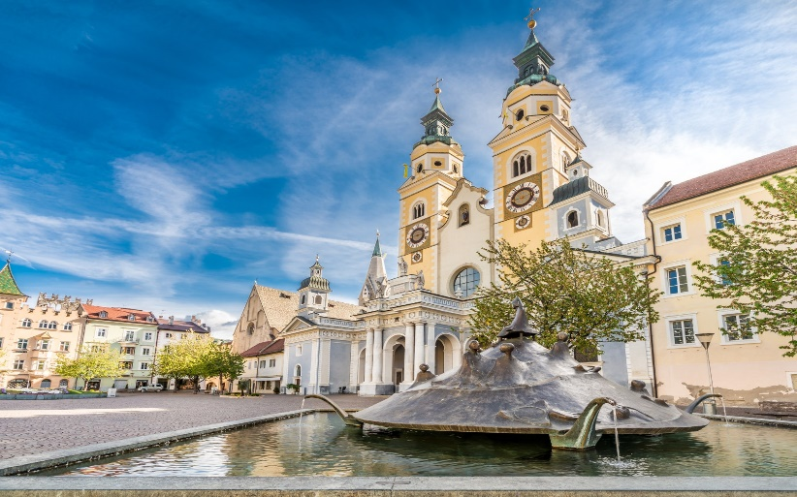**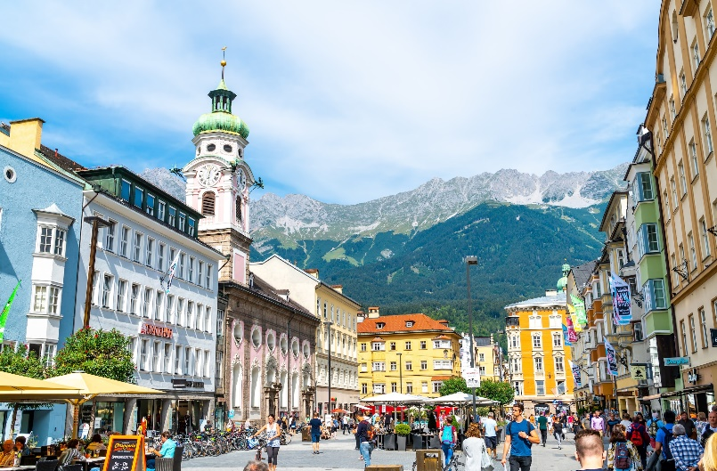BRESSANONE, NOVACELLA**

**INNSBRUCK**



**IN COLLABORAZIONE:**

**AUSER DI S. GIORGIO DELLE PERTICHE O.D.V.**

**11/12 OTTOBRE 2925**

**(2 giorni / 1 notte)**

**PROGRAMMA TOUR**

**1° giorno – 11.10.2025 : CAMPOSAMPIERO – BRESSANONE** (215 km – circa 4 ore) **– NOVACELLA** (5 km) **– AREA TRA BRESSANONE E INNSBRUCK**

**Ore 6.30 - Partenza in bus privato da Camposampiero, davanti stazione dei treni per Bressanone**, . Arrivo e visita guidata di Bressanone. **Pranzo in corso di escursione (incluso)**

*Bressanone, capoluogo storico, artistico, culturale, economico, sociale ed amministrativo del comprensorio della Valle Isarco. È la città più antica del Tirolo ed a lungo LA sede del principato ecclesiastico. Alcuni dei luoghi più importanti lo testimoniano ancora oggi, come il maestoso Duomo di Bressanone, che è un'attrazione storico-artistica con il suo chiostro con bellissimi affreschi. Tra edifici imponenti e ricchi di storia, tradizione e modernità si intrecciano ovunque, dall’architettura alla mentalità dei suoi abitanti*

Nel pomeriggio proseguimento per Novacella (5 km) e visita guidata all’abbazia (ingresso incluso)

*L'Abbazia di Novacella, o Abbazia di Neustift in tedesco, è un'abbazia cistercense situata vicino alla città di Bressanone. Fondata nell'anno 1142, l'abbazia è stata un importante centro religioso e culturale per molti secoli.* *Entrandovi scopriamo un vasto insieme di palazzi differenti, che formano quasi una piccola cittadina avvolta da mura e al cui interno vengono accolti religiosi e civili. Qui al sacro si unisce il profano, con la vendita di vini prodotti nei vigneti circostanti e che, negli anni, hanno maturato anche una certa fama. Oltre al vino scopriamo però spazi curati e suggestivi e una grande e ricca basilica attorno alla quale si muove la vita dell’abbazia di Novacella.*

**Al termine, trasferimento in hotel, cena e pernottamento**

**2° giorno – 12.10.2025: AREA TRA BRESSANONE E INNSBRUCK – INNSBRUCK – CAMPOSAMPIERO**

Prima colazione in hotel e partenza per Innsbruck. **Arrivo e visita guidata della città**

*Innsbruck è una delle principali città dell'Austria e il capoluogo del Tirolo. E' situata a pochi km dalla Baviera ed è adagiata lungo la riva del fiume Inn, dal quale prende il nome: Innsbruck significa infatti "ponte sul fiume Inn". La sua favorevole posizione l'ha resa appetibile sin dai tempi dei Romani che si fermavano in questa zona durante l'attraversamento delle Alpi.*

*Il centro storico è ricco di tesori, primo fra tutti il Tetto d’oro (Goldenes Dachl). L’imperatore Massimiliano I fece costruire questo piccolo tetto a scaglie di rame dorato per due ragioni: mettere a tacere le voci che circolavano sulle sue ristrettezze economiche e anche come loggia per affacciarsi in occasione di manifestazioni e tornei. L'edificio è invece precedente e venne eretto come residenza cittadina; al suo interno si trova l'interessante ed interattivo Museum Goldenes Dachl che illustra la vita dell'imperatore Massimiliano I.*

Proseguimento con visita interna guidata **al Palazzo Imperiale (HOFBURG, ingresso incluso**) e della **HOFKIRCHE** con cappella d’argento **(ingresso incluso**)

*Hofburg, il grande palazzo di corte del Tirolo in stile tardo gotico, realizzato dal duca Sigismondo ed ampliato dall'imperatore Massimiliano I e nel Settecento dall'imperatrice Maria Teresa con innesti in stile rococò. La Hofburg era la residenza ufficiale del governatore del Tirolo a Innsbruck, divenuta successivamente la residenza estiva della famiglia imperiale austriaca. Situato nel centro storico della città di Innsbruck, l'Hofburg di Innsbruck rappresenta una parte importante del patrimonio architettonico austriaco.*

*Hofkirche, la chiesa di corte con il monumento funebre dell'imperatore Massimiliano I ed i cosiddetti "Uomini Neri", 28 statue di bronzo nero rappresentanti i membri della Casa Asburgo che dovevano contornare la tomba dell'imperatore a Vienna, ma, essendo troppo pesanti, rimasero a Innsbruck dove venne realizzato questo monumento per onorare Massimiliano I.*

**Pranzo in corso di escursione (incluso**). All’ora indicata dalla compagnia di bus, partenza per il rientro a Camposampiero (300 km)

**QUOTE INDIVIDUALI SOGGETTE A RICONFERMA – SISTEMAZIONE IN AREA PERIFERICA**

**Quota individuale con minimo 30 pax € 320,00**

**Quota individuale con minimo 40 pax (servono due guide) € 310,00**

**Quota individuale con minimo 50 pax (servono due guide) € 290,00**

**SUPPLEMENTI**

* **Supplemento in camera singola: circa € 30,00/35,00 -**

**LA QUOTA COMPRENDE**:

• **Trasporto in pullman GT per tutto il tour, vitto e alloggio autista**

**• N. 01 MEZZE PENSIONI IN HOTEL (1 prima colazione + 1 cena)**

**• Guida locale per: visita di Bressanone + visita di Novacella Abbazia; visita Innsbruck + Palazzo Imperiale (Hofburg)**

**• Ingressi all’abbazia di Novacella e al Palazzo Imperiale (Hofburg**)

• **Auricolari**

**LA QUOTA NON COMPRENDE:**

**• Tassa di soggiorno da pagarsi in loco – a partire da € 2.50 per persona in periferia – a partire da € 3,50 per persona, in area cittadina (Bressanone)**

**Pranzi e bevande a pasto (1/2 acqua + bicchiere di vino o birra) a partire da € 7,00 a pax valore variabile a seconda della struttura in cui verrà consumato il pasto**)

**• Assicurazioni in genere**

**• Extra in genere, mance e facchinaggio**

**• ZTL, permessi di accesso e parcheggio nei siti, se previsti**

**• Quanto non specificato ne “la quota comprende”**